ΒΑΣΙΚΕΣ ΕΝΝΟΙΕΣ ΠΛΗΡΟΦΟΡΙΚΗΣ

1) Τα μέρη του Ηλεκτρονικού Υπολογιστή (Η/Υ)

Το Υλικό(Hardware) είναι το σύνολο των συσκευών (μηχανημάτων) από τα οποία αποτελείται ο υπολογιστής και μπορούμε να τα δούμε και να τα πιάσουμε.
Το Λογισμικό (Software) είναι όλα τα προγράμματα που έχουμε εγκαταστήσει στον υπολογιστή και που χρησιμοποιούμε.
Τα προγράμματα (λογισμικό) περιέχουν τις εντολές που λένε στο υλικό του υπολογιστή τι να κάνει.

2) Βασικές κατηγορίες του Υλικού:
ΜΟΝΑΔΕΣ ΕΙΣΟΔΟΥ
- 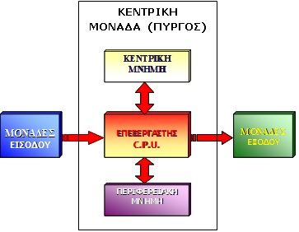Πληκτρολόγιο
- Ποντίκι
- Μικρόφωνο
- Σαρωτής (σκάνερ)
- Χειριστήριο (τζόιστικ)
- Κάμερα
- Φωτογραφική μηχανή
ΜΟΝΑΔΕΣ ΕΞΟΔΟΥ
- Οθόνη
- Εκτυπωτής
- Ηχεία

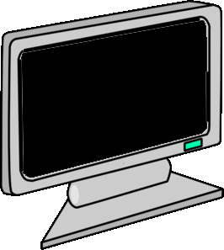

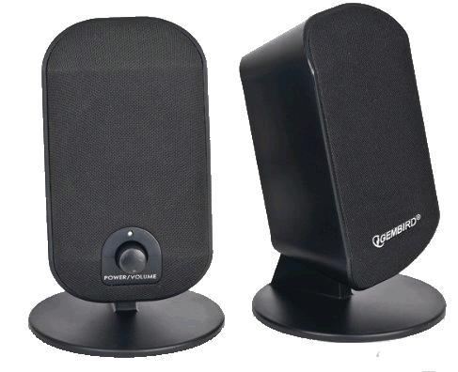
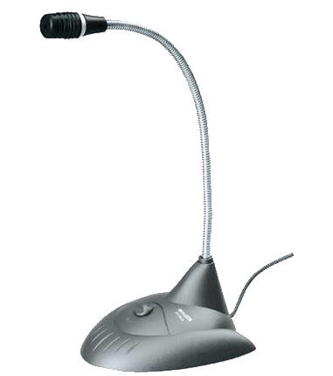
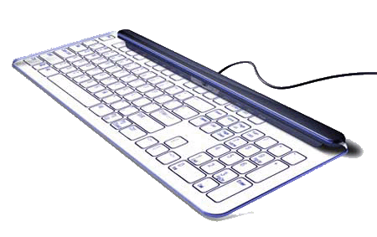

α)Χρησιμοποιούμε τις μονάδες εισόδου για να δώσουμε στοιχεία (δεδομένα) στον υπολογιστή όπως γράμματα, αριθμούς, τη φωνή μας.
β)Ο υπολογιστής χρησιμοποιεί τις μονάδες εξόδου για να μας δώσει στοιχεία (πληροφορία), όπως εικόνα, βίντεο, μουσική.

3)Μέσα στον 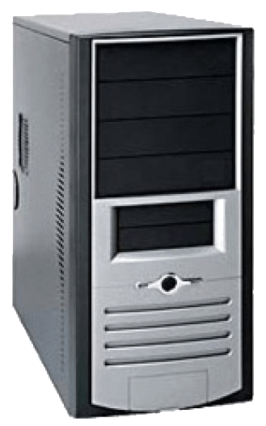 πύργο (κεντρική μονάδα) του Υπολογιστή υπάρχουν:
α) 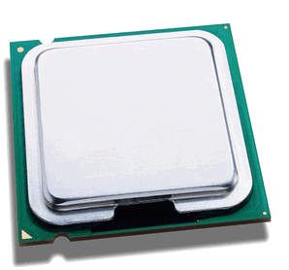Ο επεξεργαστής , στον οποίο γίνονται όλες οι αριθμητικές πράξεις και συγκρίσεις στα δεδομένα του υπολογιστή.
β) 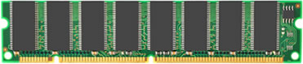 Η κεντρική μνήμη RAM όπου αποθηκεύονται προσωρινά όλες οι πληροφορίες μας όσο ο υπολογιστής είναι σε λειτουργία.
γ) 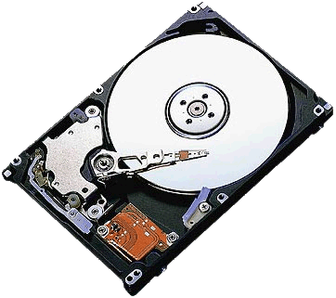O σκληρός δίσκος (περιφερειακή μνήμη), στον οποίο αποθηκεύονται οι πληροφορίες μόνιμα για να διατηρηθούν αφού κλείσουμε τον Υπολογιστή.

